

复旦天翼缴费平台
使用手册 （V1.00）

上海市复旦天翼计算机有限公司
2013年4月15日

目 录

1.缴费平台系统介绍 3
1.1. 系统登陆 3
1.1.1. 注册 3
1.1.2. 登录 3
1.2. 费用支付操作 4
1.2.1. 费用支付 4
1.2.2. 缴费历史查询 11
1.3. 系统维护 11
1.3.1. 修改个人信息 11
1.3.2. 修改密码 12

1.缴费平台系统介绍

1.1. 系统登陆

1.1.1. 注册
打开IE，输入网址，即可进入支付平台登录页面。系统登陆界面如图1－1所示。
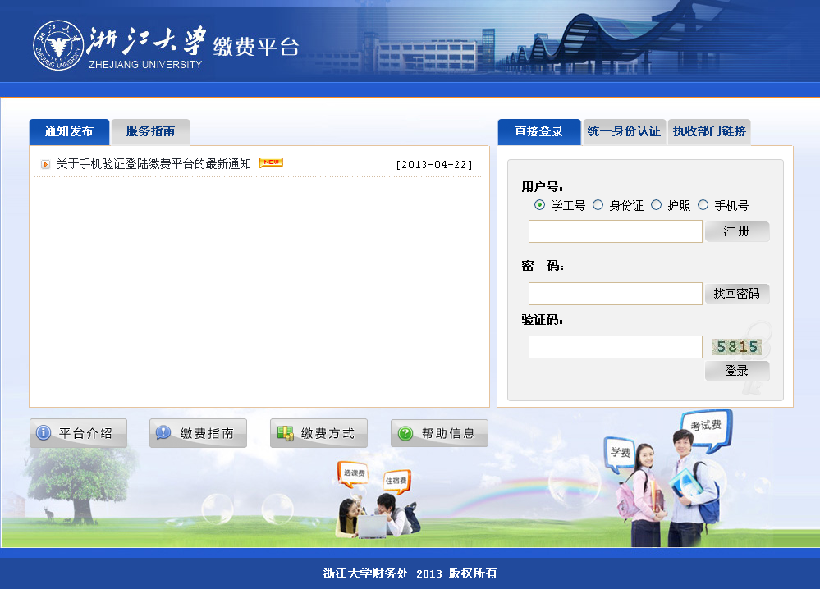
图1－1 系统登陆界面

对于新用户，必须点击 按钮，进入注册界面如图1－2所示.在注册界面中，输入注册信息点击按钮，完成注册后才能登陆。（注：红色星号所标注的输入项为必填项）。校外人员是否需要注册详见具体缴费通知。
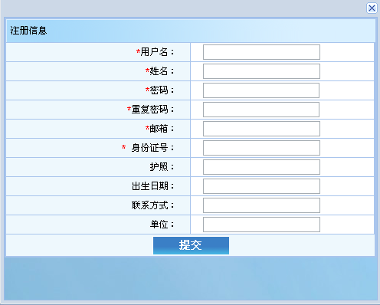
图1－2 系统注册界面

1.1.2. 登录
在图1－1 系统登陆界面中，输入相应的用户名和密码点击按钮，如果用户名和密码正确便可登录进入缴费平台系统。学校教职工登陆的用户名和密码与登陆财务处高级查询平台是用户名和密码一致，在校学生登陆的用户名和密码均为学号。

1.2. 费用支付操作

1.2.1. 费用支付
登录进入缴费平台系统后，进入如图2－1 所示的系统使用界面。 在此界面的右上角，有“注销”、“退出”按钮。其中，点击退出系统进入图1－1 系统登陆界面；点击直接退出该系统，并关闭该网页。
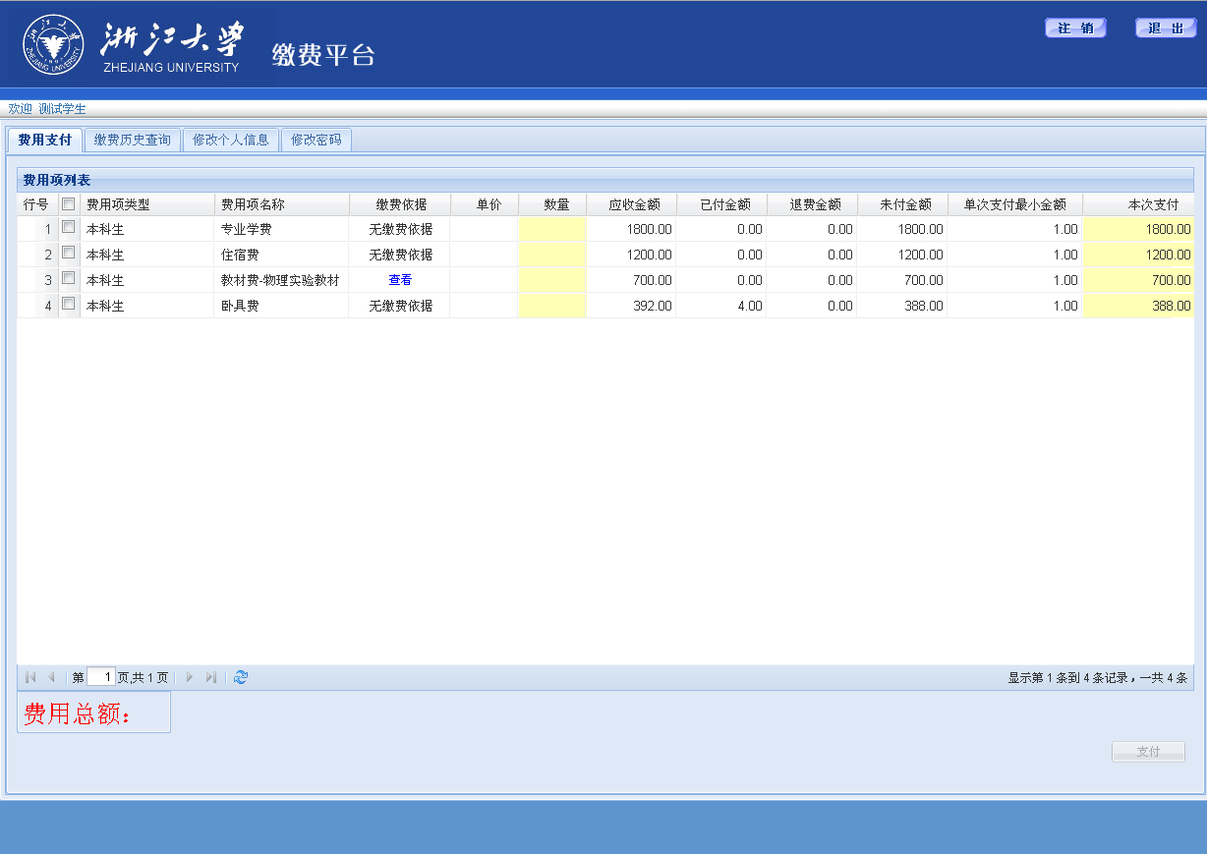
2－1 系统使用界面

在功能菜单下的“费用项列表”中列出了该用户应缴纳的所有费用项。其中包含：

等信息。点击每一个标题，“费用项列表”都会按照该标题重新排序。
本系统支持部分缴费，可在下（颜色表示为浅黄色）直接编辑要缴纳的金额，当不为0时下输入的金额不能小于的金额，否则会弹出提示如图2-2所示。
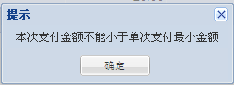
2－2 支付金额过小提示

如果输入的金额超过了下的金额，则系统弹出提示如图2－3 所示。
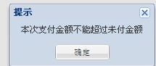
图2－3 支付金额过大提示

当有多条缴费记录时，在“费用项列表”中勾选所需支付的费用项，并在下（颜色表示为浅黄色）直接输入要缴纳的金额。在左下方会产生相应的，“费用总额”如图2－4所示 。在图2－4中“费用总额：1800”中“1800”为本次缴费所缴纳的总金额。
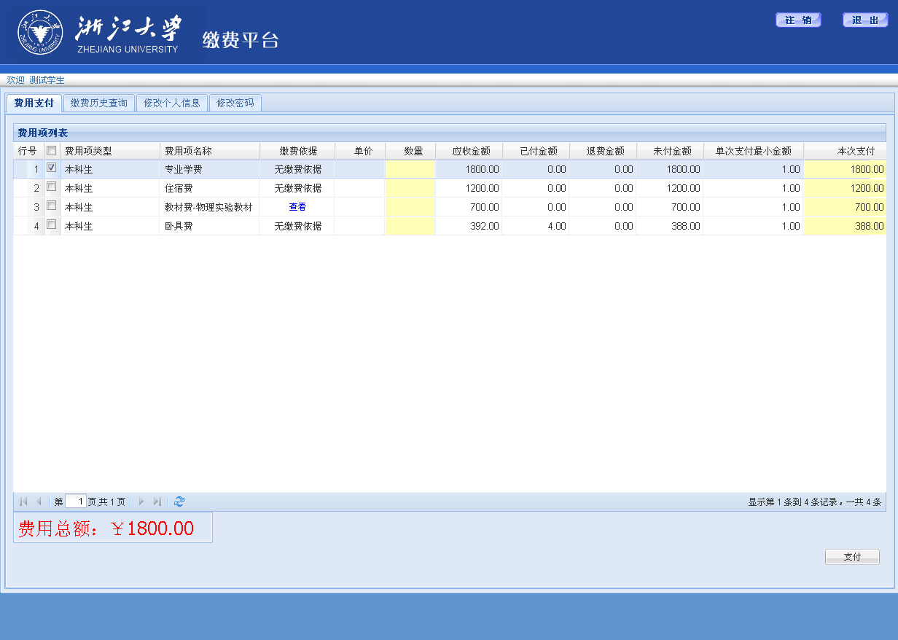
图2－4 缴纳的费用总额

检查图2－4左下角的“费用总额”无误后，点击右下角按钮，进入支付界面如图2-5。
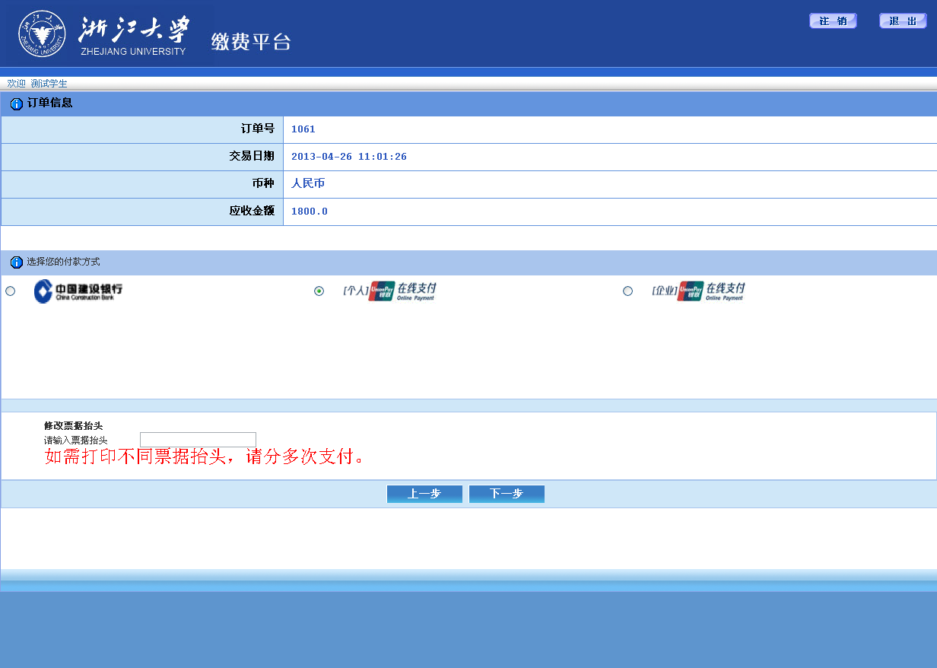
图2－5 支付界面

系统进入图2－5 支付界面后会自动生成“订单号”，“交易时间”，“币种”和缴费金额。用户可以选择“支付方式”。网上缴费请选择“在线支付”。在“合作银行”中在选择支付银行。然后点击，会根据你所选择的银行进入该银行的支付界面。图2-6是以工商银行为例。

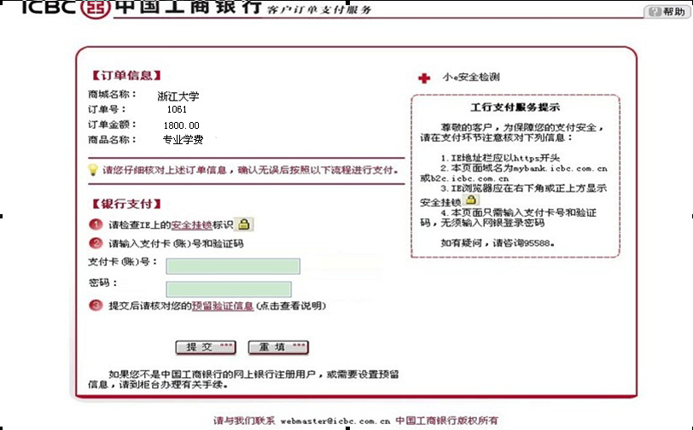
图2－6银行订单支付界面
进入上图界面再次核对订单信息。当确认无误后，输入正确的支付卡号和密码，点击按钮，缴费成功后会产生相应的订单信息如图2-7。当输入的支付卡号和密码出现错误时，可以点击按钮，支付卡号和密码的输入框清空，就可以再次输入正确的支付卡号和密码。
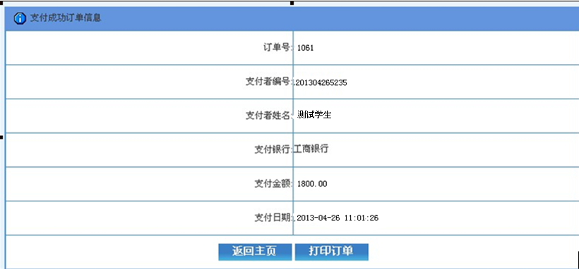
图2－7 订单信息

在上图中点击进入图2-8订单信息。在图2-8中根据相关提示打印发票，完成缴费操作。这样我们就完成了一次缴费操作。此时“缴费历史查询”会产生一条本次缴费的相关记录（注：缴费历史查询的使用参考：1.2.2. 缴费历史查询）。
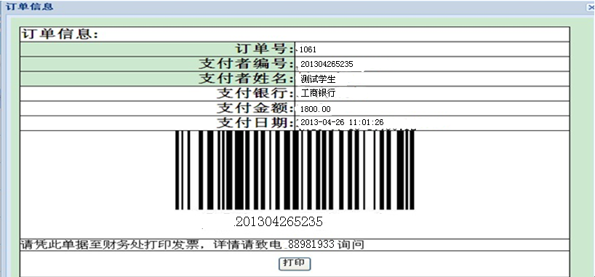
图2－8 订单信息

1.2.2. 缴费历史查询
成功登录支付平台后，点击功能菜单，便可查看到所有的缴费历史记录。点击，弹出该条记录的订单明细，如图2-16订单明细。
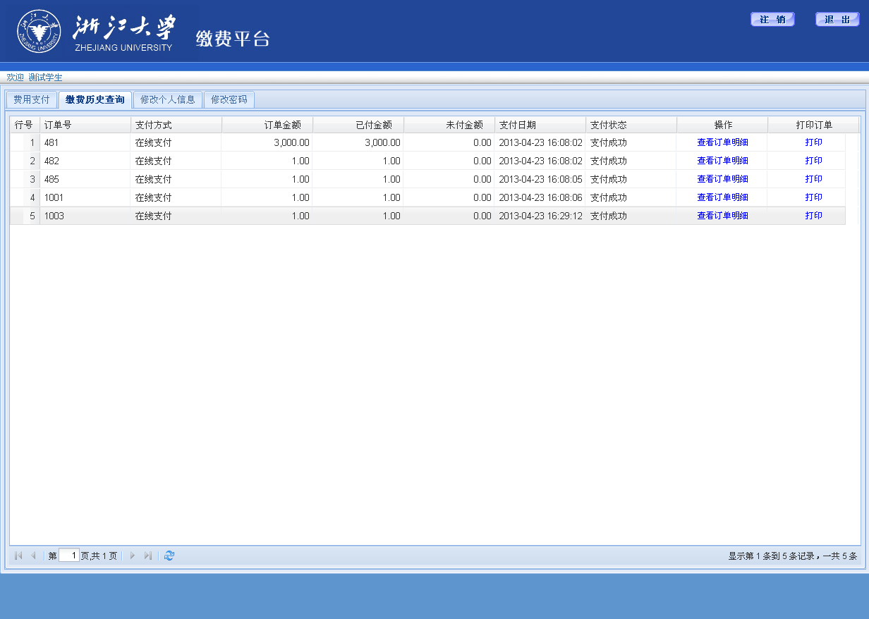

图2－16订单明细

1.3. 系统维护

1.3.1. 修改个人信息
成功登录系统后点击功能菜单，进入个人信息界面如图3-1修改相关信息后，点击按钮，成功后完成个人信息修改。
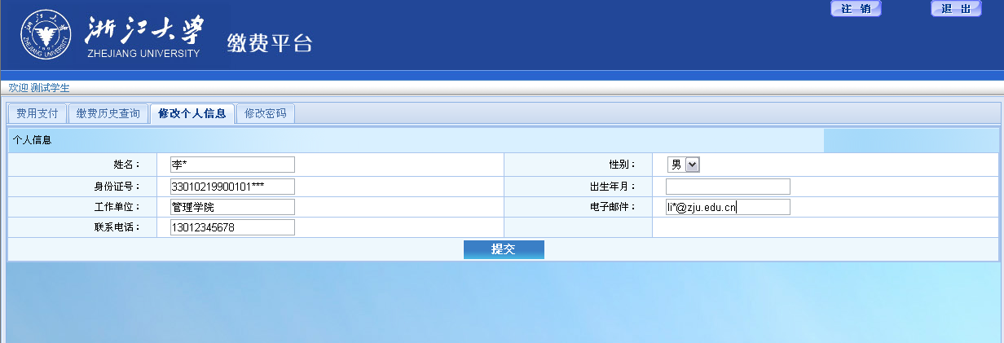
图3－1 个人信息

1.3.2. 修改密码
成功登录系统后点击进行密码的修改。此时系统操作界面如图3－2所示。用户需输入原密码和新密码并按按钮，完成密码修改。
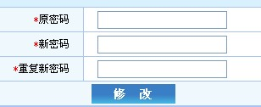
图3－2 密码修改

